https://www.mecanicvallee.com/wp-content/uploads/2020/04/GRAND-FIGEAC_logo.jpg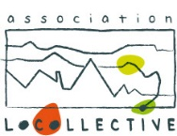

**UN SILENCE**

Silencieuse depuis 25 ans, Astrid la femme d’un célèbre avocat voit son équilibre familial s’effondrer lorsque ses enfants se mettent en quête de justice.

www.cine-lot.com

MAI

**Adultes : 6 €**

**Moins de 25 ans : 3 €**

**Soutiens : 4 €**

4

SAMEDI

CAJARC

Auditorium Arts et scène

18h

*Informations auprès de la LoCollective*

*05 65 10 85 41*